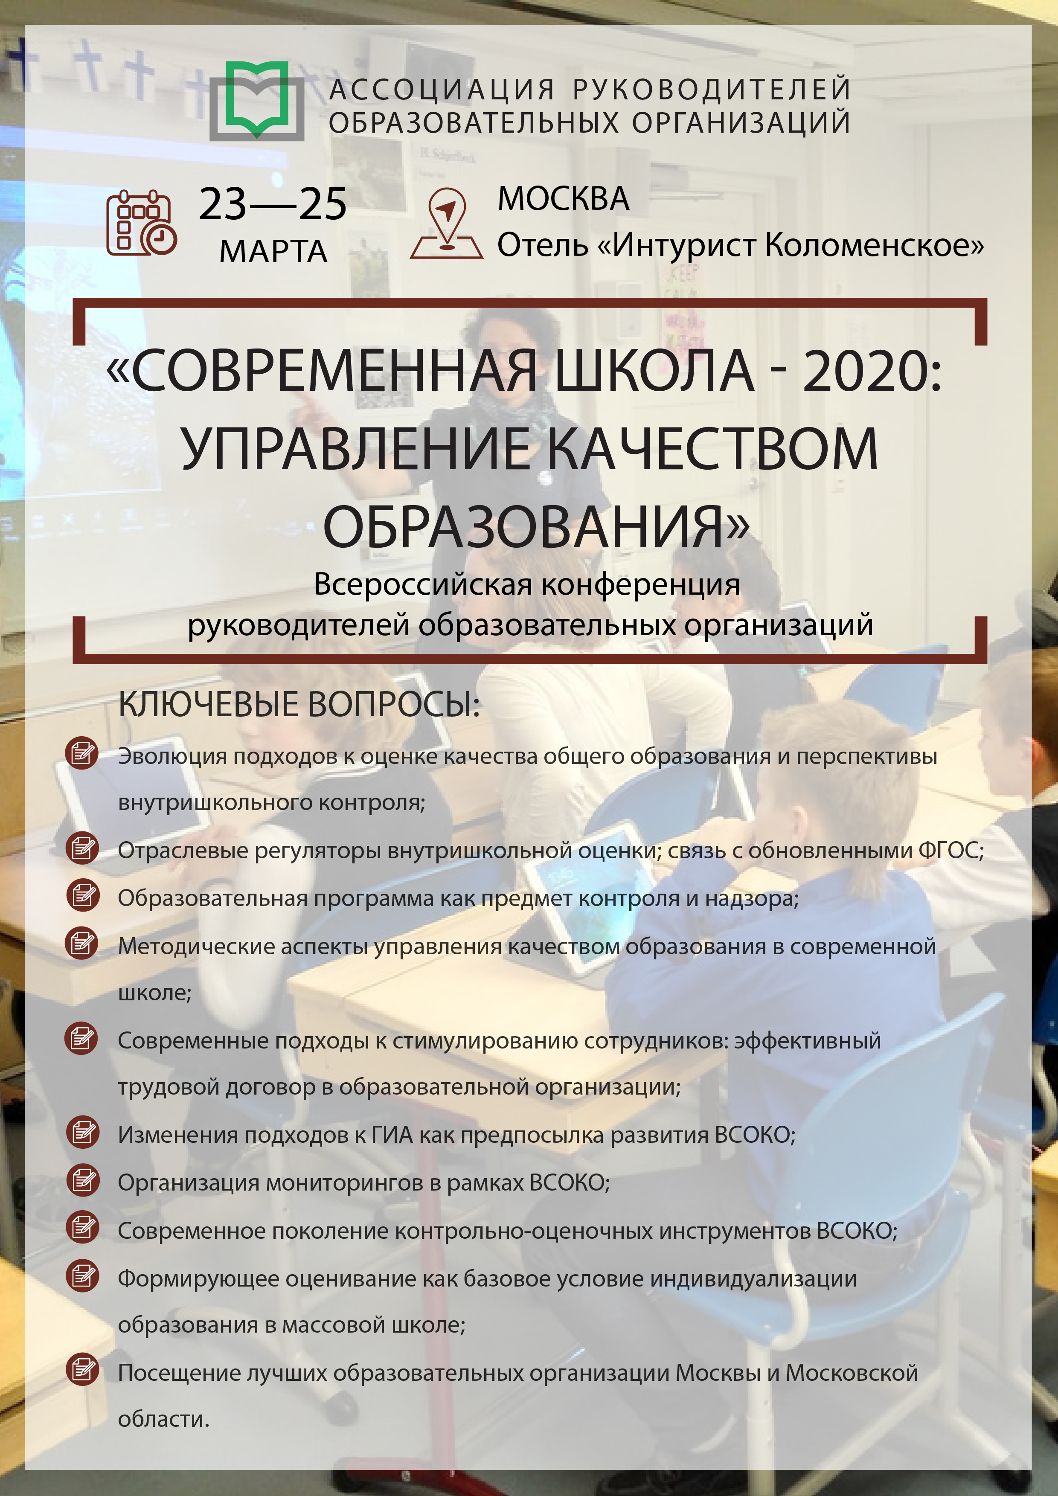

**РАСПИСАНИЕ РАБОТЫ КОНФЕРЕНЦИИ**

|  |  |  |
| --- | --- | --- |
| **23 марта 2020 г., понедельник, первый день конференции** | | |
| **08:00-10:00** | **Регистрация участников** | |
| **10:00-11:30** | **Секция № 1: «Эволюция подходов к оценке качества общего образования и перспективы внутришкольного контроля»**  **Эксперт:*****Савиных Галина Петровна****,* кандидат педагогических наук; координатор проекта АРОО «Практики ВСОКО»; руководитель экспертного бюро «ПРО-сегмент»  **Ключевые вопросы:**   1. *Отраслевые регуляторы внутришкольной оценки; связь с обновленными ФГОС* 2. *Запрос на функциональную грамотность как предпосылка новой дидактики* 3. *Актуальные компетенции управленческой команды в части обеспечения функционирования ВСОКО* 4. *Методические аспекты управления качеством образования в современной школе* | |
| **11:30-11:45** | **Перерыв, кофе брейк\*** | |
| **11:45-13:15** | **Секция № 2: «Современные подходы к стимулированию сотрудников: эффективный трудовой договор в образовательной организации»**  **Эксперт:** ***Кандриков Сергей Владимирович***, кандидат политических наук; директор АНО Центр правовой поддержки «Профзащита»  **Ключевые вопросы:**   1. Нормативно-правовое регулирование поощрения сотрудников или как правильно заключать эффективный трудовой договор 2. Документационное обеспечение эффективного трудового договора: уведомление, должностные инструкции 3. Порядок согласования, утверждения, подписания эффективного трудового договора. *Сложные случаи из судебной практики* 4. Эффективный трудовой договор в системе немонетарной мотивации работников | |
| **13:15-14:30** | **Обед*, свободное время** | |
| **14:30-16:00** | **Секция № 3: «Изменения подходов к ГИА как предпосылка развития ВСОКО»**  **Эксперт:*****Демидова Марина Юрьевна****,* доктор педагогических наук, руководитель центра педагогических измерений ФГБНУ «Федеральный институт педагогических измерений»; руководитель комиссии разработчиков контрольных измерительных материалов ЕГЭ, ОГЭ и ВПР по физике  **Ключевые вопросы:**   1. *Действующая система ГИА* 2. *Направления изменений подходов к ГИА и этапы внедрения новых подходов* 3. *Институциональный уровень изменений подходов к ГИА* 4. *Учет новых подходов к ГИА в организации ВСОКО* | |
| **24 марта 2020 г., вторник, второй день конференции** | | |
| **10:00-11:30** | | **Секция 1: «Организация мониторингов в рамках ВСОКО»**  **Эксперты:** *Савиных Галина Петровна,* кандидат педагогических наук; координатор проекта АРОО «Практики ВСОКО»; руководитель экспертного бюро «ПРО-сегмент»  **Ключевые вопросы:**   1. Мониторинг как средство и условие управления качеством образования 2. Обязательные мониторинги по ФГОС 3. Связь внутренней и внешней оценочной информации в структуре мониторинга 4. Мониторинг формирования/ развития УУД 5. *Мониторинг личностного развития обучающихся* |
| **11:30-11:45** | | **Перерыв. Кофе брейк\*** |
| **11:45-13:15** | | **Секция № 2: «Современное поколение контрольно-оценочных инструментов ВСОКО»**  **Эксперт:** *Светлана Яковлева*,кандидат педагогических наук, доцент; директор НП «Объединение профессионалов, содействующих системе развивающего обучения Л.В. Занкова», соразработчик ФГОС общего образования в вопросах оценки  **Ключевые вопросы:**   1. *Роль международных сопоставительных исследований качества образования в изменении инструментария ВСОКО* 2. *Особенности контрольно-измерительных материалов нового поколения: переход от модели контроля к модели обеспечение качества образования* 3. *Формирующее оценивание как особое пространство применения новых КИМ* 4. *Сопровождение разработки оценочных инструментов педагогическими командами* |
| **13:15 -14:30** | | **Обед*, свободное время** |
| **14:30 - 16:00** | | **Секция № 3: «Формирующее оценивание как базовое условие индивидуализации образования в массовой школе»**  **Эксперт:** *Воронцов Алексей Борисович*,кандидат педагогических наук; генеральный директор АНО «Развивающее образование; доцент Дирекции образовательных программ ГАОУ ВО МГПУ  **Ключевые вопросы:**   1. *Индивидуализация как предмет и инструмент развития современного образования* 2. *Линии, основные процедуры и инструменты формирующего оценивания* 3. *Формы фиксации результатов формирующего оценивания* 4. *Эволюция формирующего оценивания по уровням общего образования*   *Формирующее оценивание в составе факторов мотивации обучающихся* |
| **25 марта 2020 г., пятница, выездной день конференции\*** | | |

|  |  |
| --- | --- |
| **08:30-09:00** | **Сбор делегатов в холе отеля** |
| **09:00-10:00** | **Автобусный трансфер в образовательную организацию** |
| **10:00-12:00** | **Посещение общеобразовательной организации Москвы или Московской области**   * Встреча с руководителем учреждения. Обмен опытом; * Экскурсия по образовательному учреждению; * Презентация работы образовательной организации; * Круглый стол, ответы на вопросы делегатов; * Неформальное общение с руководителем и сотрудниками учреждения. |
| **12:00-13:00** | **Обед** |
| **13:00-15:00** | **Посещение общеобразовательной организации Москвы или Московской области**   * Встреча с руководителем учреждения. Обмен опытом; * Экскурсия по образовательному учреждению; * Презентация работы образовательной организации; * Круглый стол, ответы на вопросы делегатов; * Неформальное общение с руководителем и сотрудниками учреждения. |
| **15:00-16:00** | **Автобусный трансфер в отель** |

***Обозначенные в Программе темы секций, время их проведения, сосав спикеров могут быть изменены по объективно независимым причинам.***